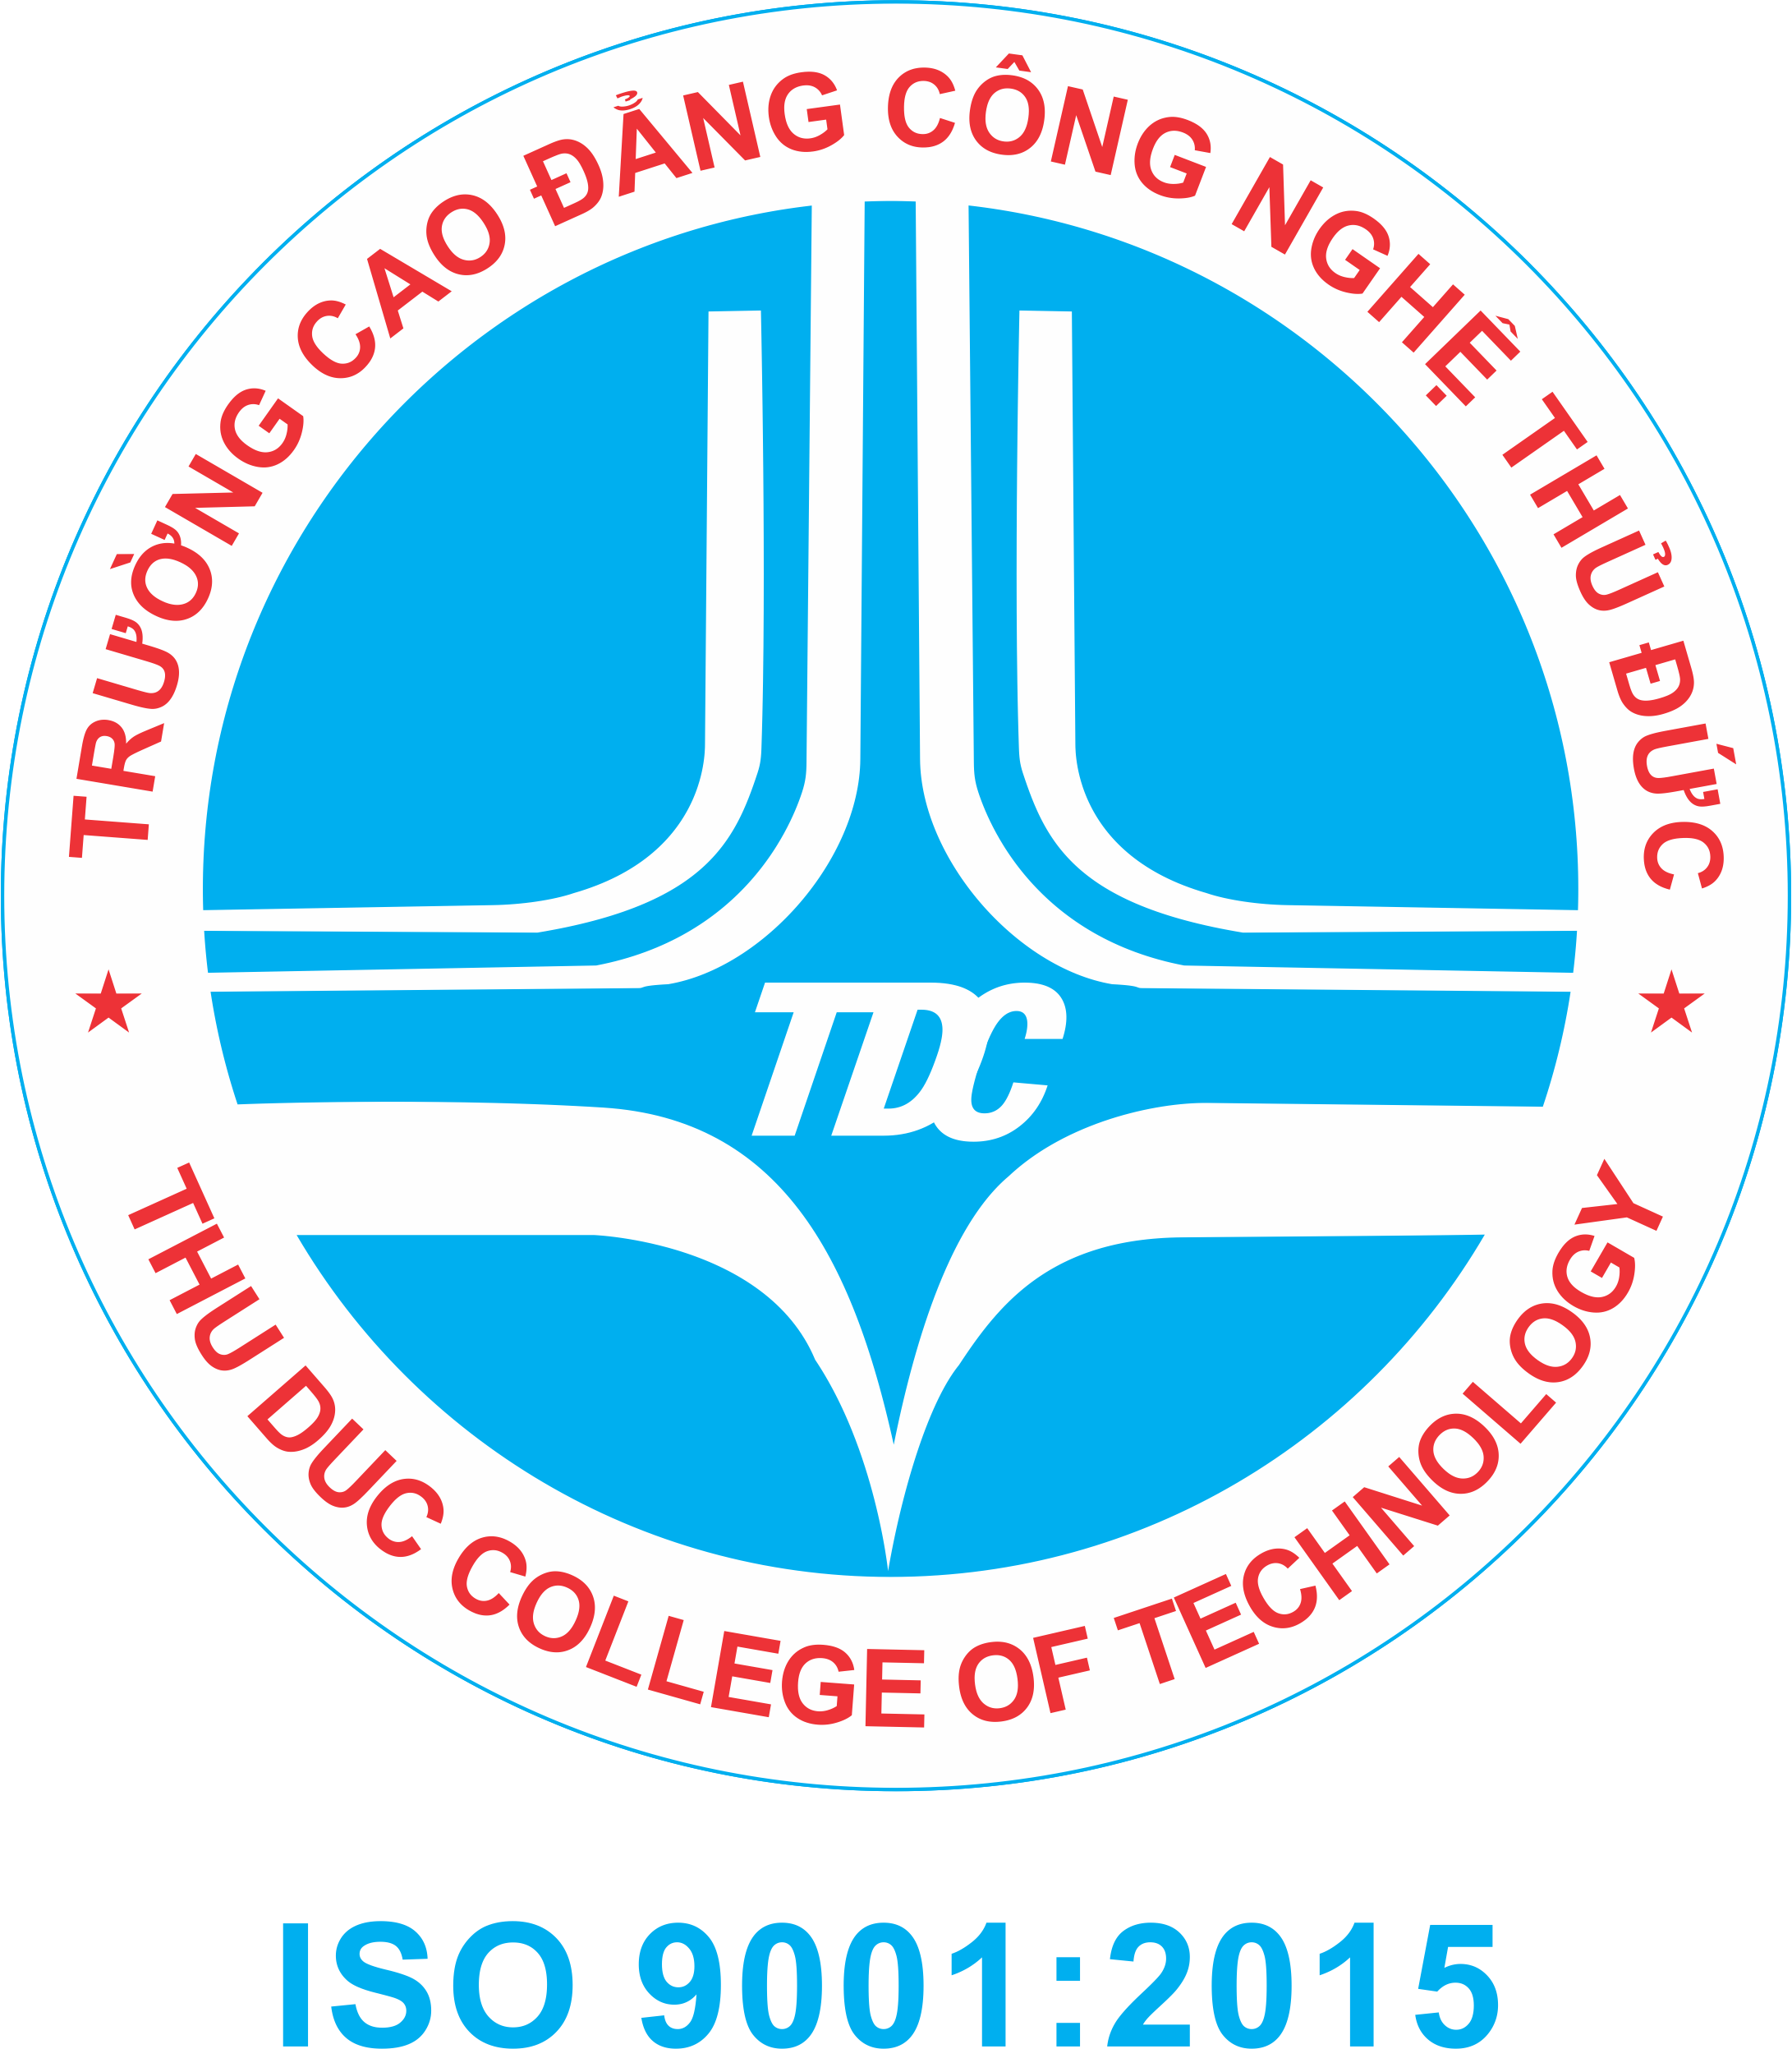 | UBND TP. HỒ CHÍ MINH  TRƯỜNG CAO ĐẲNG  CÔNG NGHỆ THỦ ĐỨC | CỘNG HÒA XÃ HỘI CHỦ NGHĨA VIỆT NAM  Độc Lập – Tự Do – Hạnh Phúc

ĐƠN ĐỀ NGHỊ MIỄN HỌC CÁC HỌC PHẦN

Kính gửi: Hiệu trưởng Trường Cao đẳng Công nghệ Thủ Đức;
Trưởng Phòng Quản lý Đào tạo;
Trưởng Khoa Điện – Điện tử.
Họ và tên: |  | Mã số HSSV:
Ngày sinh: |  | Nơi sinh:
Lớp: |  | Ngành:
Khóa: |  | Bậc:
Địa chỉ liên hệ:
Email: |  | ĐT liên hệ:
Căn cứ quy định về việc xét miễn học các học phần của Trường Cao đẳng Công nghệ Thủ Đức. Nay tôi làm đơn này kính đề nghị Nhà trường xem xét giải quyết cho tôi được miễn học các học phần sau:
STT | Mã học phần | Tên học phần | Số ĐVHT  /tín chỉ | Ý kiến của Khoa giảng dạy học phần
1
2
3

Tổng cộng có ...... học phần được xét miễn học gồm các số thứ tự
và ...... học phần không được xét miễn học gồm các số thứ tự
Đính kèm theo đơn này là các giấy tờ minh chứng gồm:

Trong khi chờ đợi kết quả xét duyệt của Nhà trường, tôi xin chân thành cảm ơn.
TP. Hồ Chí Minh, ngày … tháng … năm 202…
TP. QUẢN LÝ ĐÀO TẠO | TRƯỞNG KHOA | NGƯỜI LÀM ĐƠN  (Ký và ghi rõ họ tên)

